**Pędzel do golenia - dlaczego warto go mieć i jak wybrać odpowiedni?**

**Nie zapuszczasz zarostu więc golisz go systematycznie? Na pewno zadbałeś o odpowiednią maszynkę czy brzytwę. Czy wiesz jak ważny jest również dobry <strong>pędzel do golenia</strong>? Sprawdź dlaczego i jak wybrać najlepszy!**

**Profesjonalny pędzel do golenia**

Dobra maszynka lub brzytwa ułatwiają i przyspieszają golenie. Tak samo sytuacja wygląda w kwestii pędzla do golenia.

**Dlaczego warto mieć pędzel do golenia?**

Dobrze dobry [pędzel do golenia](https://facetaria.pl/154-pedzle-do-golenia#d-move) to nie tylko ładna ozdoba na półce w łazience czy wypełnienie męskiej kosmetyczki. To bardzo przydatny gadżet dla każdego golącego się mężczyzny. Pędzlem nakładamy i spieniamy produkt taki jak specjalne mydełko, krem czy piankę. Pozwala on na równomierne nałożenie produktu, przy czym dzięki delikatnemu masażowi, pomaga się zrelaksować i czerpać przyjemność z tej chwili dla siebie.

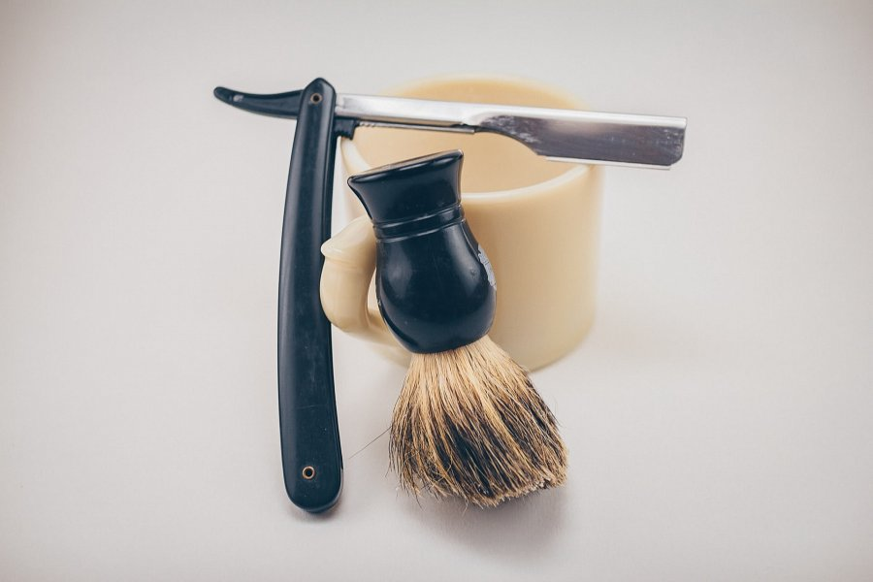

**Pędzel z włosia naturalnego czy syntetycznego?**

Wybierając **pędzel do golenia** warto skupić się przede wszystkim na kwestii jaką jest rodzaj wykorzystanego włosia. Do wyboru mamy pędzle zarówno z włosia naturalnego, jak i syntetycznego. Włosie naturalne, np. z borsuka, jest delikatniejsze i przyjemniejsze w dotyku. Takie pędzle są również zazwyczaj bardziej wytrzymałe. Syntetyczne wyróżniają się niższą ceną i będą dobrym wyborem dla osób decydujących się na wegańskie rozwiązania.